Stichting Muadiakime Foundation Adres: Berkenstraat 27 4462 VW Goes Mobiel:0610691799 E-mail: Info@muadiakimefoundation.com KVK Middelburg nummer: 20170493

Jaarverslag 2011
Muadiakime foundation

Inleding
Op 13 April van 2010 is bij notariële akte van Notaris Smal te Goes in zeeland de stichting Muadiakime foundation opgericht.
Een van de onderdeel van stichting muadiakimefoundaton is een projectvoorstel opstellen en verslag shcrijven betreffende de strategie, naar aanleiding van het project.
Tijdens ons bezoek in Angola in 2011 zijn we op verschillende plekken geweest .
Na veel onderzoek en bezoekers aan verschillende provincie van Angola zoals Lunda-sul, Luanda, Moxico, Bengo, hebben we besloten om in Bengo te gaan werken ( caxito).
Voor het project om thuiszorg (Casacuidado) is gekozen om in Angola in de provincie Bengo in stad Caxito te starten voor kwetsbare ouderen. Omdat in caxito geen voorzieningen zijn voor kwestbare ouderen.
De stichting Muadiakime foundation wil deze ouderen helpen door zorg en/of hulpmiddelen aan te bieden.
Daardoor het leven voor deze mensen beter zal uitzien.
De stichting heeft een ANBI verklaring, waardoor giften aan deze stichting gedaan aftrekbaar zijn voor de Inkomstenbelasting.

Terugblik
In het jaar 2010 is voor een kleine € 2.000 aan giften en rente binnengekomen. Zoals bekend gebruiken we de website en het nieuwbrieg om verslag te doen over lopende zaken en houden we het jaarverslag zo kort mogelijk. In 2011 zijn er geen noemenswaardige zaken gewijzigd met betrekking tot de activiteiten en partners van muadiakime foundation.
In het 2011 heeft stichting muadiakime foundation hard aan gewerkt om bekendheid te maken van onze stichting.
Tijdens ons bezoek in 2011 we op verschillende plekken geweest . er waren in een overleg geweest met stichting moeder Theresa de calcultta, met dhr. Nelito Sairava e Dona fatima Barcelo, voorzitter van FMTC. Na veel onderzoek en bezoekers aan verschillend provincie van Angola zoals Lunda-sul, Lunada, Moxico, Bengo, hebben we besloten zolas Lunada-sul, Luanda, Moxico, Bengo hebben besloten om in Bengo te gaan werken ( Caxito)
Het bestuurd wilt de ideren bedankt de mee gewerkte hebben om de activiteiten mogelijk te maken
Tijdens afspraak met burgemeester van Bengo werd gevraagt naar het mogelijk om grond beschikkbaar te krijgen voor het project om in de nabije toekomst een verpleeghuis te gaan bouwen.
Aangeven dat hij onze projecten mooie en nodig zakkelijk vond maar zijn en ook heeft hij twee medewerkers voorgesteld die onze projecten mede gaan begeleiden.
Onze tweede afspraak was met een verantwoordelijke functionaris van sociale zaken in caxito. Dhr. Londres baptista en Mw. Anastacia, directetrisse van Minarse in Bengo ( Angola ).

In september hebben we in contact gekomen met mevr. Martine Stoppelenburg van Bureau Internationale Samenwerking om het mogelijke te kijken naar een samenwerking. De bedoeling was hulp te krijgen om donateur binnen te krijgen. Maar helaas naar omstandigheid is niet geluk om samen in zee te gaan . we hebben besloten dat te veel geld zou kosten voor onze stichting daardoor hebben we besluiten om niet samen te werken.

Actividade
Februari 2011 voor extrainkomsten hebben we op de snuffelmartkt te Goes gestaan met verkoop van diverse artikelen.
Op zaterdag 12 maart 2011 heeft avond georganisserd. De locatie was het wijkcentrum de spinne te Goes, aanvang 19:00 uur -24:00 uur.
Op de avond is in het kort uitgeleg geweest, waar de stichting Muadiakime Foundation voor staat meto.a projecten tevens heeft de aanwezige wethgouder Dhr. Jo. Anne Bat van Goes een korte Toespraak gehouden cq opening.
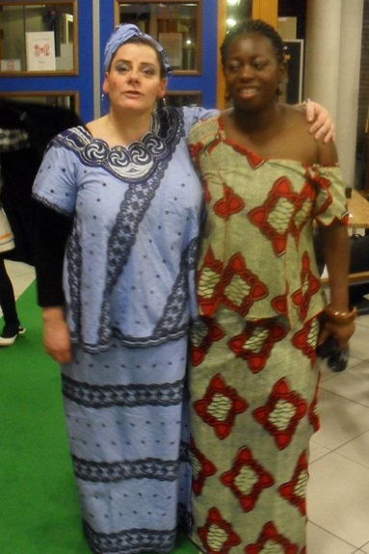
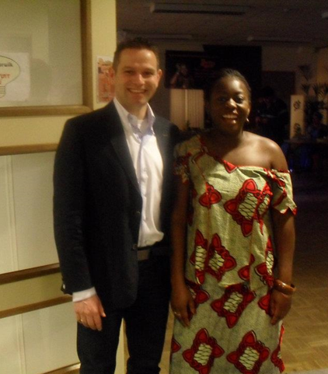

Wethouder J.A. Bat met Vissolela caxala

De activteiten van de avond waren o.a modeschow met afrikanse kleding , verder optredens van danschool Janvier (deministratie Salsa etc). Waarbij de bezoekrs ook gebruik maakten om te dans.
Uitgenodigen en bezoekers waren zeer tevreden over de angolels hapje, de mooie kleding van de modeshow en dans demonstraties salsa van de dansschool. De muziek was gevarieerd van o.a. kizomba en salsa en een beetje nederlands tintje.
De locatie de Spinne is goed bevallen. Mede door de goede medewerking van de beheerders van de Spinne. De aantal bezoekers viel iets aan de lagere kant dan was verwacht, maar was ook de eerste feest activiteit (avond) deze avond was ook o.a. om meer bekendheid te geven, aan de stichting muadiakime foudation en haar projecten in angola. Maar het was een gezellige en mooie avond.
In september hebben we in contact gekomen met mevr. Martine Stoppelenburg van Bureau Internationale Samenwerking om het mogelijke te kijken naar een samenwerking. De bedoeling was hulp te krijgen om donateur binnen te krijgen. Maar helaas naar omstandigheid is niet geluk om samen in zee te gaan . we hebben besloten dat te veel geld zou kosten voor onze stichting daardoor hebben we besluiten om niet samen te werken.
Oktober hebben we samen stichting Owinbono ( Ghana) een activiteiten georganiseerde. Deze hebt plaats gevonden in bergen opzoon.

